JEUDI 30 AVRIL – MS
Chères familles,
Voici quelques pistes pour travailler à la maison . Chaque jour j’en ajoute, sans enlever celles de la veille : Jouer de nouveau à ces activités va permettre à votre enfant de s’entraîner, de développer ses compétences langagières.
Se repérer dans le temps : le semainier (MS) | Le semainier :  N’oublie pas de compléter ton semainier : on commence par regarder les jours qui manquent, et on les complète au fur et à mesure.  Envoie moi une photo quand tu l’as terminé  On dit les jours de la semaine.  On cherche sur le semainier le jour d’aujourd’hui.  Voilà, nous sommes JEUDI : aujourd’hui, une devinette
Se repérer dans le temps : le semainier (MS) | https://www.logicieleducatif.fr/eveil/geographie/jours-de-la-semaine.php
 | Je suis un animal.  On me trouve dans la ferme.  J’ai des cornes, mais le fermier les coupe parfois.  Oui, bravo ! la vache…  Je peux donner du lait quand j’ai un petit.  Je mange de l’herbe.  Je meugle. Qui suis-je ?
Langage : Petit ours brun (MS) | Petit ours brun découvre la ferme  https://app.bayam.tv/?pid=Homepage%20bayam&c=Bayam%20confinement  Aller sur Je teste gratuitement → séries → Petit ours brun → Petit ours brun découvre la ferme
Langage : imagiers sonores (MS) | Les animaux de la ferme  https://lululataupe.com/2-4-ans/jeux-educatifs/158-animaux-de-la-ferme  un jeu plus difficile :  http://www.vocapic.com/fr/session/start
Langage : histoire à écouter (MS) |  | Petit ours brun découvre la ferme  https://app.bayam.tv/?pid=Homepage%20bayam&c=Bayam%20confinement  Aller sur Je teste gratuitement → séries → Les trois cochons petits → Les trois cochons petits et le loup et les 7 chevreaux
Langage : jeu imagiers sonores (PS) |  |  | https://tidou.fr/2-4-ans/ludo-educatifs/9-droles-animaux1
Langage : jeu de l’intrus (MS) |  | Un intrus est celui qui ne fait pas partie de la catégorie choisie. Sauras-tu retrouver la catégorie et l’intrus ?  https://tipirate.net/jeux-4-6-ans/171-jeux-de-l-intrus
encodage |  | Essaye d’écrire le nom de cet animal :  utilise les lettres de l’alphabet dont tu as besoin pour écrire les bruits que tu entends dans son nom

Retrouve ton prénom : Attention, il y en deux…
Malik | Carmen | Ismaël | Justyne
Léonie | Mathilde | Adam | Carmen
Ismaël | Bayen | Hannibal | Mathilde
Adam | Mariama Yebhe | Malik | Nylan
Justyne | Nylan | Mariama Yebhe | Léonie
Ahmed | Hannibal | Bayen | Ahmed

S’intéresser à l’écrit : l’alphabet | Une nouvelle lettre aujourd’hui pour ton alphabet
S’intéresser à l’écrit : l’alphabet | Va voir le film de la lettre que tu as trouvée aujourd’hui  https://www.lumni.fr/programme/abc-dino
S’intéresser à l’écrit : l’alphabet | http://www.tilou.info/lettres_maj.html
Motricité : Coopération chaussettes (PS) | Il vous faut des chaussettes roulées en boule et deux zones : une départ et une arrivée.  Vous devez apporter vos chaussettes de la zone départ à la zone arrivée sans les mains et en les tenant entre vous. (entre les têtes, entre les épaules… A vous de trouver d’autres façons). Vous pouvez installer quelques obstacles à contourner, enjamber sur le parcours…

Projet : attirantail | Avec un adulte, décris, compare les images suivantes…
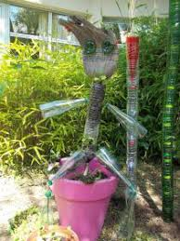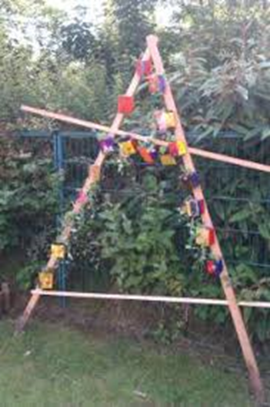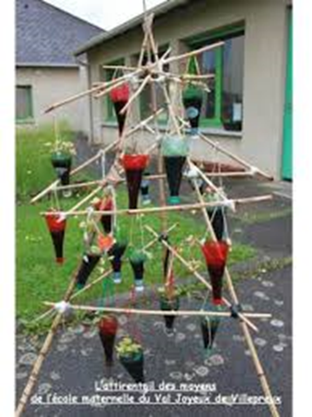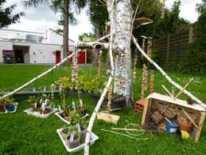
Explorer le monde : Dormir debout | https://www.lumni.fr/video/dormir-debout-dis-moi-dimitri#containerType=program&containerSlug=dis-moi-dimitri
Explorer le monde des objets : construction | Construis une tour plus haute que toi…
Arts visuels : Sculptures | Cherche avec quoi faire d’autres sculptures dans ta maison…
Arts visuels : Musée Rodin | Va te promener (virtuellement) au Musée Rodin et trouve une sculpture de :  -main  -visage d’enfant  -visage d’adulte  -pied  -dos  http://www.musee-rodin.fr/fr/collections/sculptures
Monde sonore : jouer, rythmer | Demande à un adulte d’ouvrir le document « jouer, rythmer » sur la page du 27 avril du netboard de la classe… Et amusez-vous
Monde sonore : écouter | https://www.laquintejuste.com/21-musiques-du-monde/500-egypte
Monde sonore : écouter et chanter | https://comptines.tv/dans_la_ferme_a_mathurin
Construire le nombre : les constellations du dé | Bien sûr, le mieux reste d’avoir un jeu de dé à la maison et de jouer avec votre enfant…  http://jeux.lulu.pagesperso-orange.fr/html/lememe/memNb1.htm#
Construire le nombre : les constellations du dé | https://lululataupe.com/2-4-ans/initiation-aux-mathematiques/611-denombrer-de-petites-quantites-de1-a-3
Construire le nombre : les constellations du dé | https://lululataupe.com/2-4-ans/jeux-educatifs/383-compter-de-1-a-3
Construire le nombre : les constellations du dé | https://www.logicieleducatif.fr/math/logique/jeu-domino.php
Toujours pas de stress, jouez, racontez, faites-vous aider par vos enfants dans vos tâches quotidiennes à la maison.
Le plus important en général est le temps que vous consacrerez à parler avec votre enfant : NOMMER, DECRIRE, RACONTER, EXPLIQUER, QUESTIONNER, S’OPPOSER, ARGUMENTER. C’est un vrai critère de réussite.
Voici un nouveau choix d’activités, mais ne vous inquiétez pas comme dans toutes ces vidéos qui circulent… Vous faites ce qui vous plait…

